Creación de Unidades RAID

# RAID0 en Windows 7

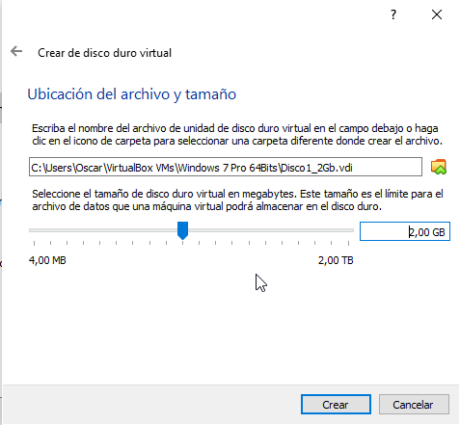

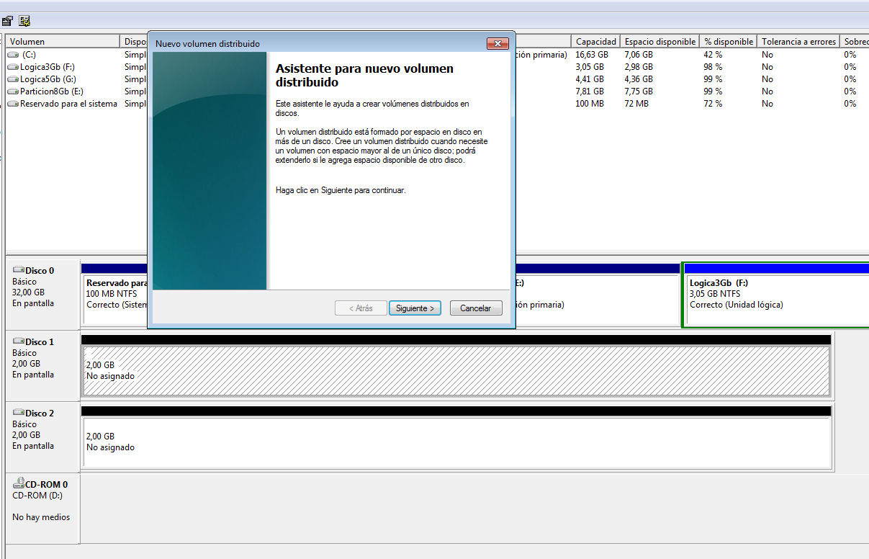

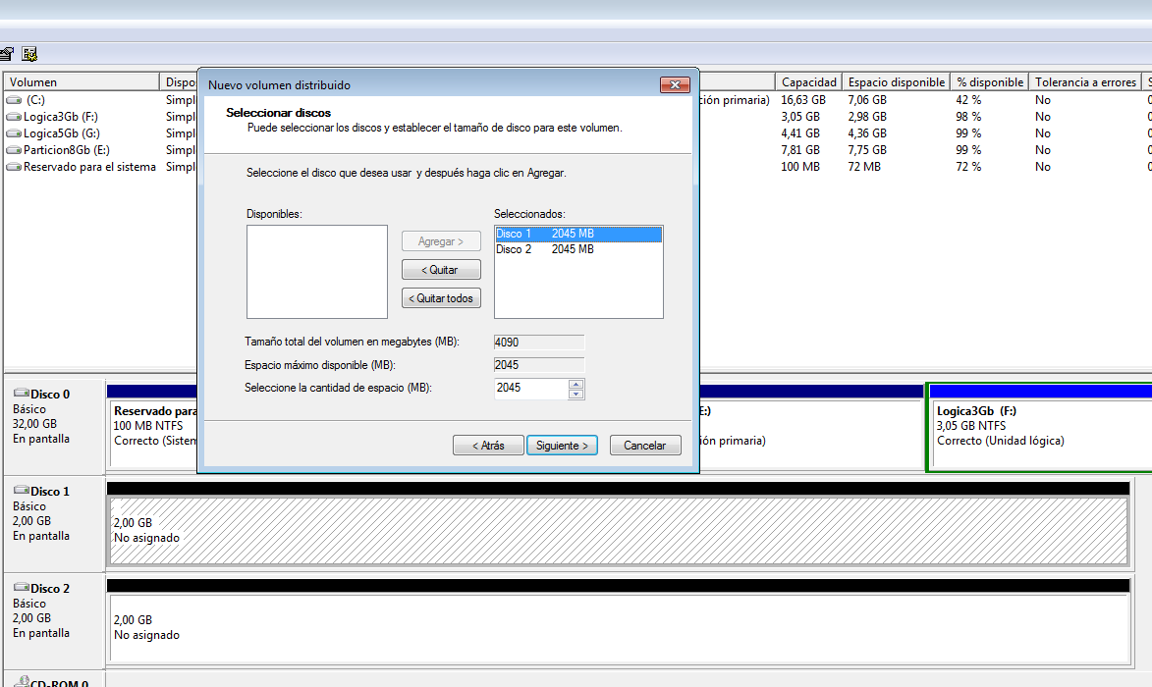

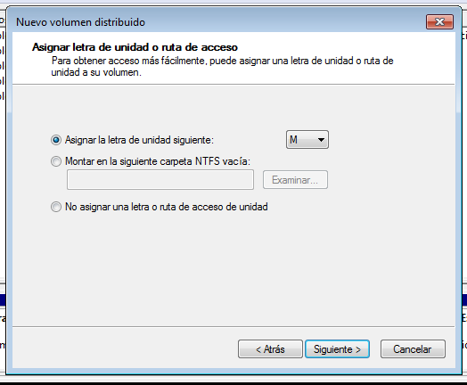

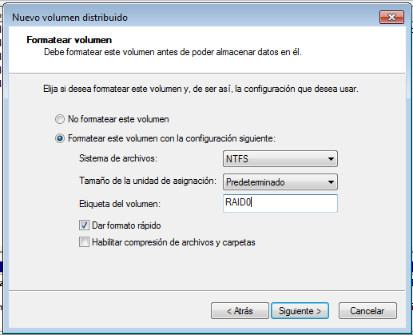

# RAID1 en Windows 7

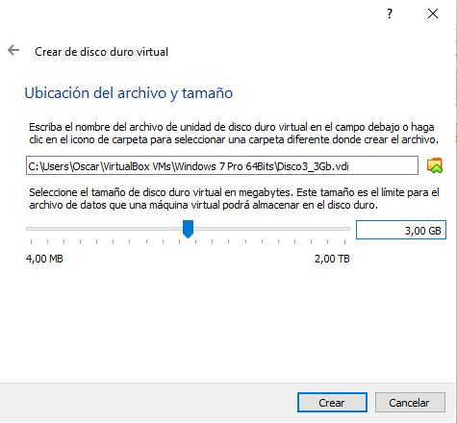

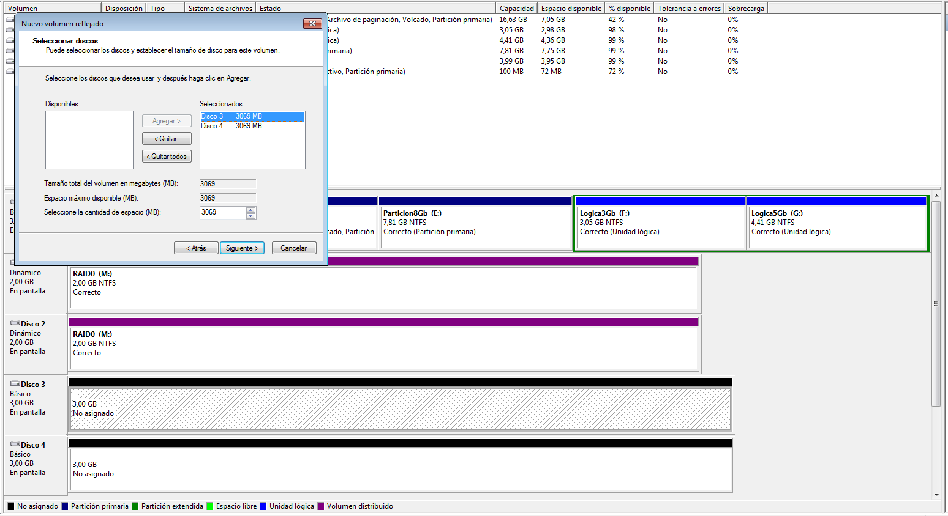

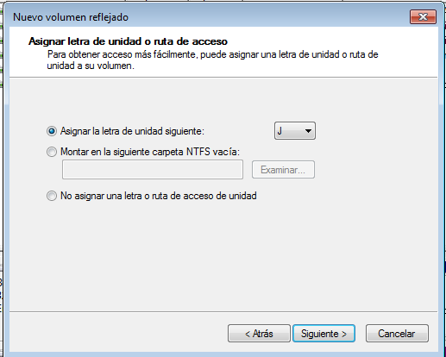

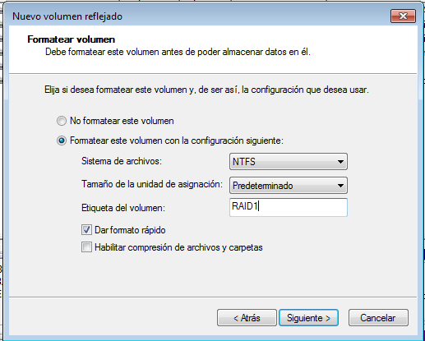

# Tolerancia a fallos

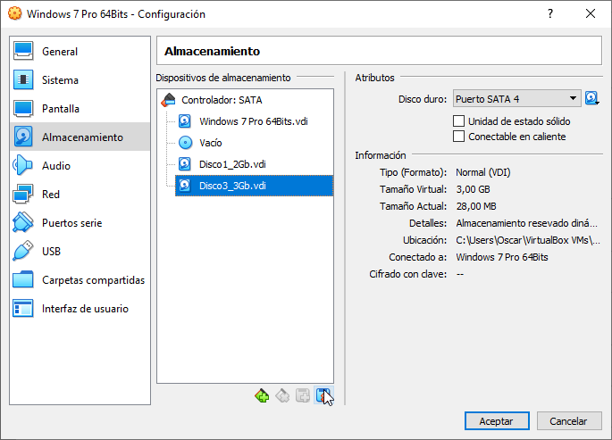

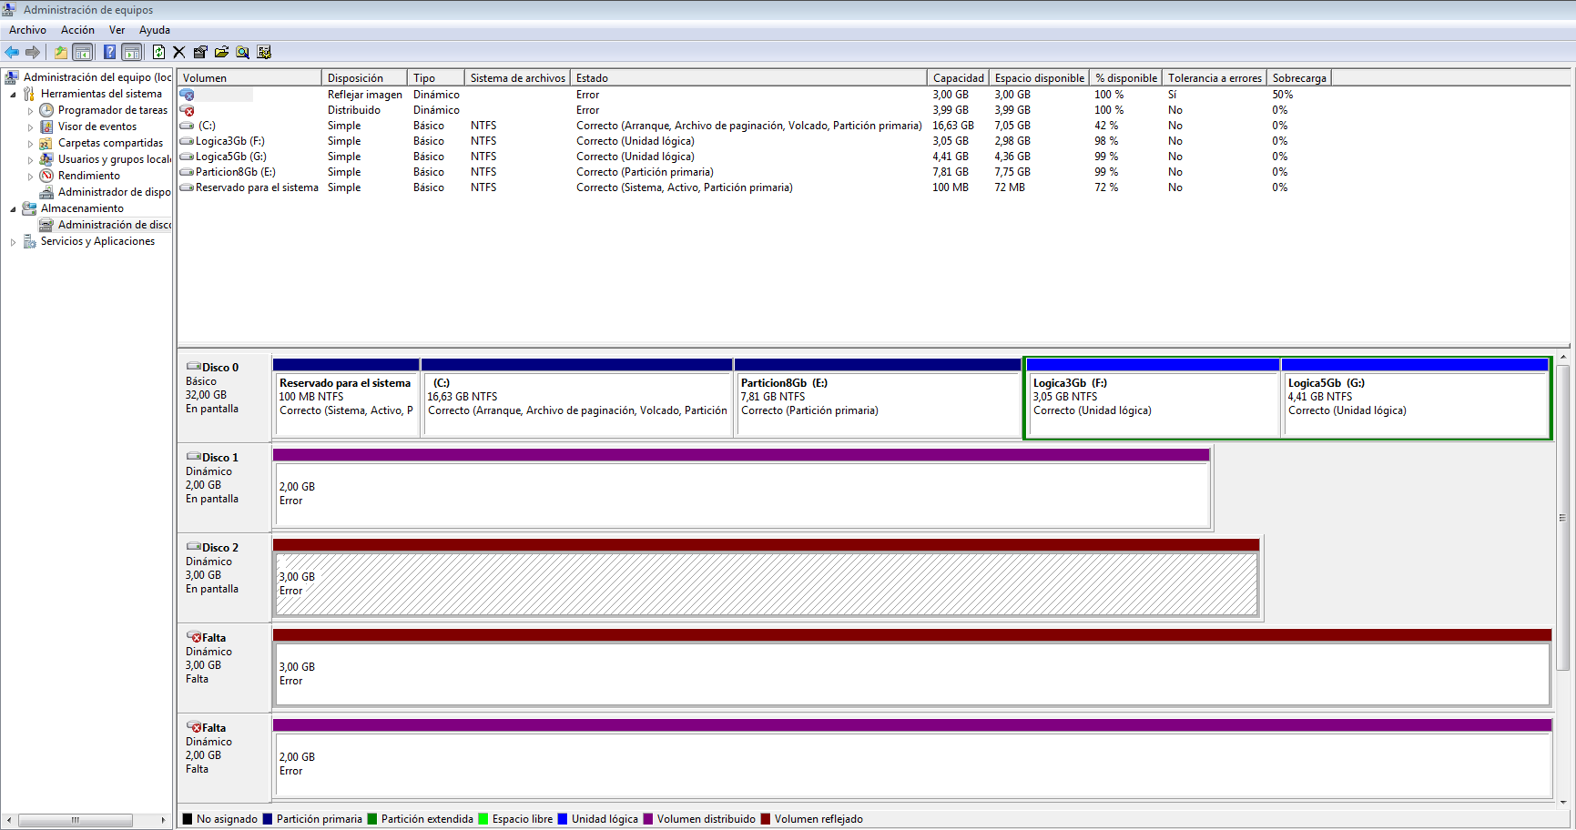

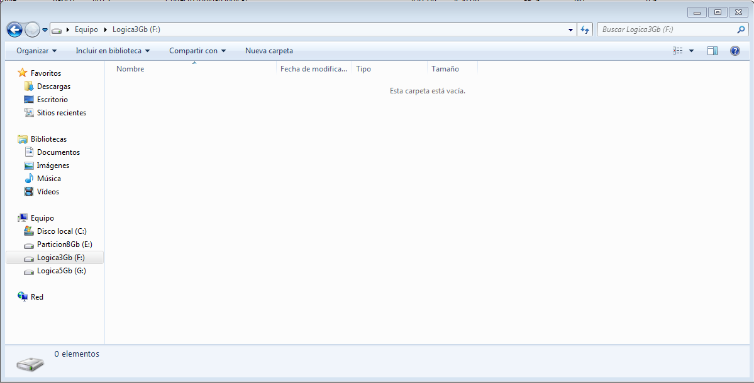

8. No se pueden recuperar datos de los discos RAID (no existen los volúmenes) hasta que se inserten los nuevos volúmenes. Una vez añadidos los nuevos volúmenes solo deja recuperar datos de RAID1 seleccionando la opción Reactivar volumen.

# RAID5 en Windows Server

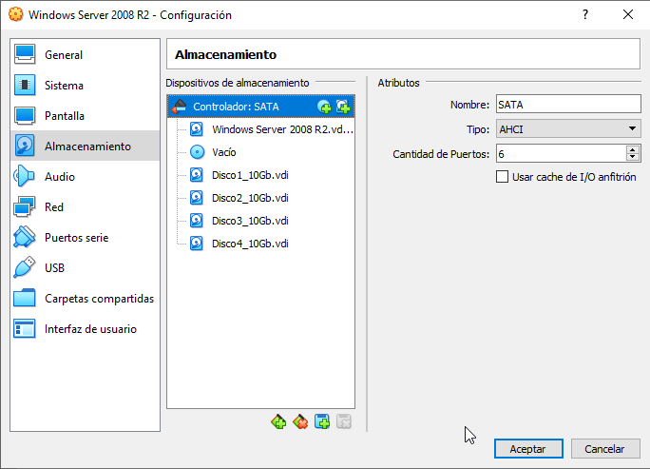

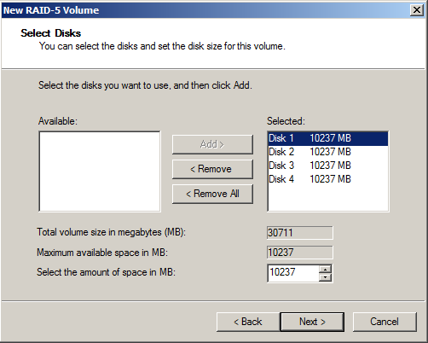

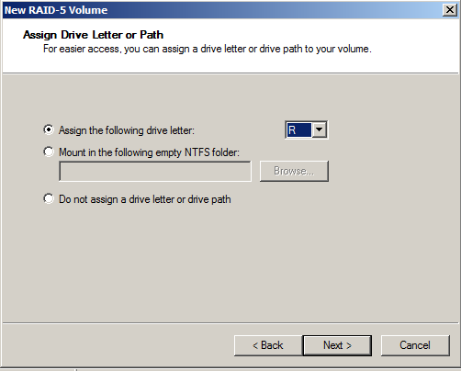

11. 30Gb el cuarto disco se utiliza para guardar la paridad de los 3 primeros discos.

12. Es el bit que hace que la suma de los bits de datos sean par. Sirve para recuperar los datos de un disco estropeado. Si se estropea más de uno a la vez no se pueden recuperar con el bit de paridad.